Activité : Hypothèses de Roudart

Mise en situation :
Suite à une étude de la FAO (Food and Agriculture Organization), on se propose de vérifier s’il sera toujours possible de nourrir le monde de façon durable avec un régime carné.
Pour mener à bien notre étude, nous nous aiderons des hypothèses de Laurence Roudart réalisées en 2005.
Cette étude permet de connaître les possibilités d’extension des terres cultivables afin de nourrir le bétail.
Un coefficient multiplicateur « k » est proposé pour estimer l’extension de ces cultures, ce coefficient doit être appliqué avec la production de l’année 2005.
Document n°1 :
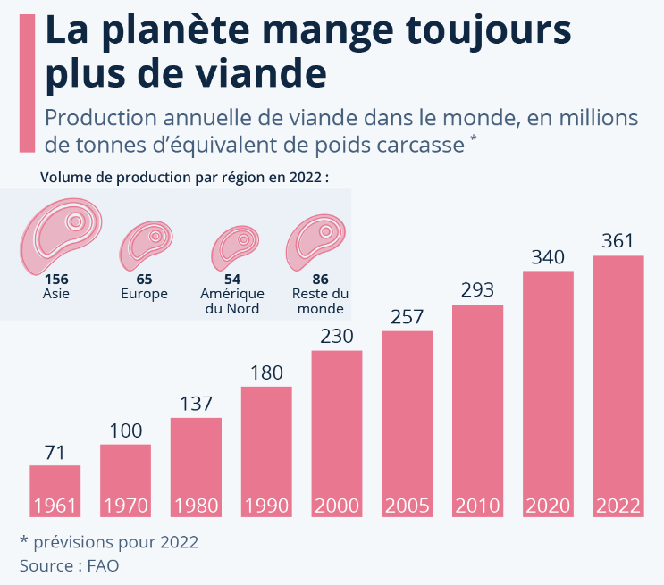
Document n°2 :
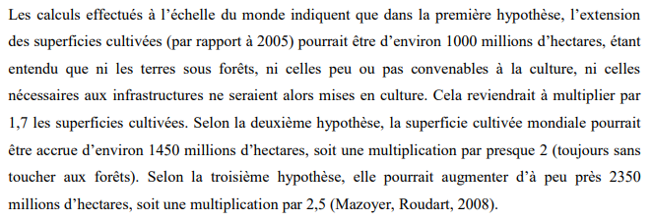
Problématique : Pour chaque hypothèse de Roudart, en quelles années ne pourra-t-on plus satisfaire la production carnée à l’échelle mondiale ?

- Compléter le tableau suivant :
Année | 1961 | 1970 | 1980 | 1990 | 2000 | 2005 | 2010 | 2020 | 2022
Production carnée (en Mt) | 71 | 100 | 137 | 180 | 230 | 257 | 293 | 340 | 361

- Reproduire ce tableau sur Excel, puis insérer un nuage de points.
A partir de ce nuage de points, ajouter une courbe de tendance polynomiale de degré 2.
Afficher l’équation sur le graphique et reporter là ci-dessous :
$$y =0.0429x^{2}-165.71x+160223$$

Indiquer la valeur du coefficient de corrélation et s’il est acceptable :
$$R^{2}=0.9988$$
Ce coefficient est très proche de 1 donc acceptable.

- Sur Excel, réaliser un nuage de points de l’année 1961 à l’année 2060.
A l’aide de vos résultats, compléter le tableau suivant :
Coefficient k | 1.7 | 2 | 2.5
Production carnée (en Mt) | 437 | 514 | 643
Année | 2031 | 2040 | 2054

- Proposer une réponse à la problématique :
D’après la première hypothèse de Roudart, nous ne pourront plus satisfaire la production carnée à l’échelle mondiale en 2031.
D’après la seconde hypothèse, ce sera en 2040. Enfin, d’après la troisième hypothèse, ce sera en 2054

Compétences PIX :
1.2 Gérer des données
Caractériser les fichiers | Archive | Connaître la notion d'archive
 | Fichiers et dossiers | Identifier et localiser un fichier
Connaitre les unités de mesure et les supports | Solutions de stockage | Connaître les solutions de stockage de données (supports amovibles et services en ligne)
 | Taille des fichiers | Connaître et utiliser les unités de mesure des tailles de fichier
Sauvegarder ses données | Pratique de sauvegarde | Choisir la bonne localisation des fichiers pour prévenir leur perte
 | Sauvegarde et synchronisation | Dupliquer et synchroniser des fichiers
Stocker, organiser et retrouver | Organisation de fichiers | Organiser des fichiers dans des dossiers et sous-dossiers
 | Nommage des fichiers | Nommer des fichiers en suivant un format donné
 | Enregistrement | Enregistrer un document
 | Recherche de fichier | Retrouver un fichier (d'après son nom, son contenu, son emplacement, ...)

1.3 Traiter des données
Exploitation / Calcul | Calculs | Faire des calculs dans une feuille de calcul
 | Copier / coller de formule | Savoir comment une formule s'adapte lorsqu'elle est copiée dans une autre cellule
Exploitation / Synthèse | Graphique | Réaliser un graphique dans une feuille de calcul
 | Tri | Trier des données dans une feuille de calcul
Préparation / Mise en forme | Mise en forme d'une feuille de calcul | Mettre en forme les éléments d'un classeur (cellule, colonne, ligne)
 | Saisie et manipulation de données | Saisir, intégrer et manipuler des données dans un classeur

